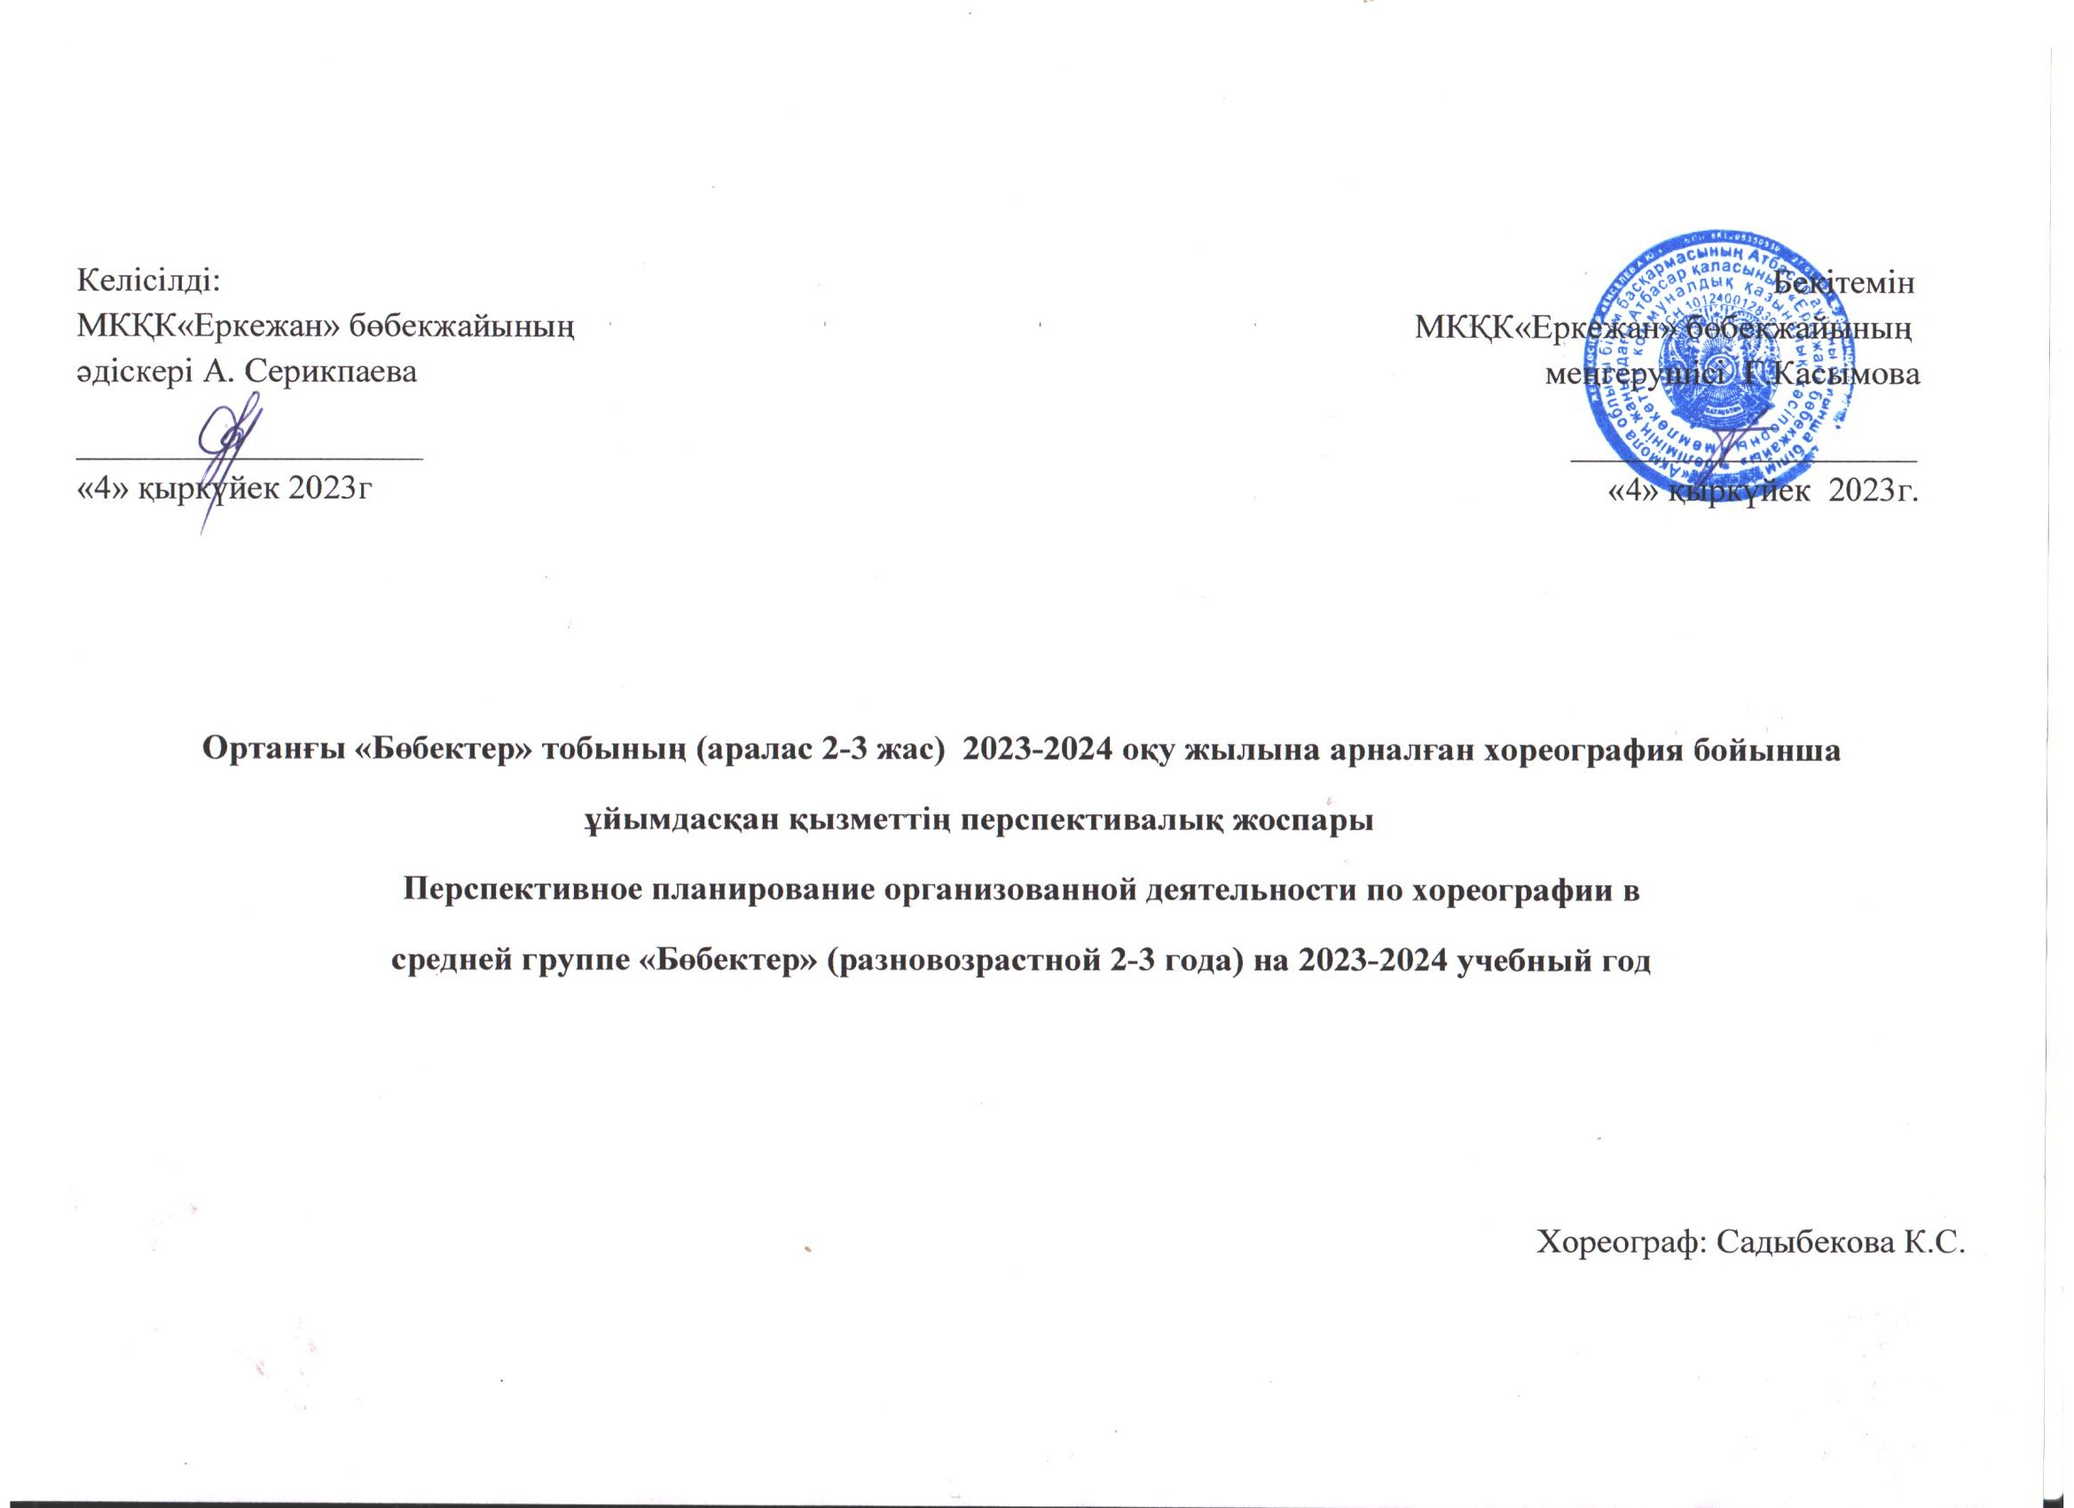
Годовой план средней группы «Бөбектер» на 2023-2024 г.
Цель: Воспитание пластической культуры у детей дошкольного;
Активизация творчества через двигательный мир ребенка;
Развитие гармоничной и всесторонне развитой личности.

Задачи: 1. Укрепление здоровья: способствовать оптимизации роста и развития опорно-двигательного аппарата; Формировать правильную осанку ;Содействовать профилактике плоскостопия;
Содействовать развитию и функциональному совершенствованию органов дыхания, кровообращения, сердечно-сосудистой и нервной систем организма.
2. Совершенствование психомоторных способностей дошкольников:
Развивать мышечную силу, гибкость, выносливость, скоростно-силовые и координационные способности;
Содействовать развитию чувства ритма, музыкального слуха, внимания, умения согласовывать
Формировать навыки выразительности, грациозности и изящества танцевальных движений и танцев.
3. Развитие творческих и созидательных способностей:
Развивать мышление, воображение, находчивость и познавательную активность, расширять кругозор;
Формировать навыки самостоятельного выражения движений под музыку;
Воспитывать умение эмоционального выражения, раскрепощенности и творчества в движениях;
Развивать лидерство, инициативу, чувство товарищества, взаимопомощи и трудолюбия.

ОЖИДАЕМЫЙ РЕЗУЛЬТАТ
ФОРМИРОВАНИЕ:
Эмоциональной отзывчивости на музыку лёгкости, пластичности, выразительности движений;
Умения выражать в танце, музыкальном движении динамику развития музыкального образа.
СОВЕРШЕНСТВОВАНИЕ:
Техники исполнения разученных танцевальных движений по –одному и в парах нравственно – коммуникативных качеств, индивидуальности.
РАЗВИТИЕ:
Чувства ритма;
Умения ориентироваться в пространстве;
Координации движений;
Творческого воображения.
ФОРМЫ ПОДВЕДЕНИЯ ИТОГОВ:
Театрализованная деятельность;
Участие в городских фестивалях, праздниках и конкурсах, выступление на детских праздниках.

Месяц | Тема занятия | Цели и задачи | Репертуар
Сентябрь | 1.Знакомство с детьми. Что такое танец?  2.Простые движения в танце (танец «Часики»)  3. Игры в танцах. (Танец игра «День – ночь»)  4. Положение рук на талии, свободная позиция ног. | 1.Знакомство детей с хореографией.Развивать эмоциональную отзывчивость, музыкальное восприятие детей.  Создать у воспитанников хорошее настроение. 2.Совершенствовать движения под музыку выполняя простые движения с предметами: поднять флажок вверх, помахать им, позвенеть погремушкой; учить выполнять их самостоятельно.  3.В процессе игровых действий вызывать желание передавать движения, сопровождая их звукоподражаниями и словами. Научить основным позициям рук и ног в танце.  4. Научить детей основным положениям рук и ног в танце. | 1.https://www.youtube.com/watch?v=tLze015-ueo  2.https://www.maam.ru/detskijsad/podvizhnaja-igra-den-noch-dlja-detei-srednei-grupy.html  3.https://www.youtube.com/watch?v=V20xuLtROhs  4. Постановка рук на талии и постановка ног (вместе, на ширине плеч)
Октябрь | 1.Основные правила поведение в танцевальном зале, правила техники безопасности.  2. Подготовка к Осеннему баллу.  Танец «Злая тучка», танец «Зонтики» , танец «Золотые листья»  3. Простые танцевальные движения (продолжение изученного материала) танец «Хоки Поки» | - Обьяснить основные правила техники безопасности в танцевальном зале, а также разъяснить правила поведения. Разучивание позиции рук и ног.  2 .Изучение Элементы движения танцев к Осеннему балу  3. Повторение и закрепление изученного материала. Изучение простых танцевальных движении: вращать кистями рук, хлопать в ладоши, топать ногами, приседать, покачиваться с ноги на ногу, кружиться; вращать туловищем, наклонять голову, махать руками. Совершенствовать навыки ходьбы и бега, по кругу под музыку. | 1.https://www.youtube.com/watch?v=CCgXO54tru0 https://www.youtube.com/watch?v=f4_dBsOQJjg https://www.youtube.com/watch?v=AKRIUTblpGU  2. https://www.youtube.com/watch?v=Aph-kvnnANw
Ноябрь | 1.Пробудить интерес к занятиям.  2. Изучение танцевального шага с носка,  переменный шаг, шаг на носок  3.Общеразвивающие упражнения «Журавлики» | Учить запоминать название движении. Учить детей двигаться ритмично, менять движение в соответствии с характером музыки.  Обучать умению выполнять под музыку движения разных персонажей (птичка улетела), инсценируя в играх и песнях. Изучение видов танцевального шага.  Развивать навык выполнения движений с музыкальными инструментами (бубен, барабан, маракас). | 1.https://www.youtube.com/watch?v=6UYklo9h3bw  2.https://www.youtube.com/watch?v=vmsV12DA9lE  3.https://www.youtube.com/watch?v=3wBgSKA4zuA
Декабрь | 1.Подготовка к празднику: День Независимости. Танец «Алға Қазақстан»  2. Подготовка к Новому году.  Танец « Елочки елки»  Танец «Веселые снеговики» | Учить детей двигаться ритмично, самостоятельно менять движение в соответствии с характером музыки.  Развивать эмоциональную отзывчивость на игровое действие. Обучать умению менять характер движения в соотвествии с темпом музыки и содержанием песни.  Подготовака танцевальных номеров ко Дню Независимости и к Новому году. | 1.https://www.youtube.com/watch?v=3wBgSKA4zuA  2.https://www.youtube.com/watch?v=6UYklo9h3bw  3.https://www.youtube.com/watch?v=vmsV12DA9lE
Январь | 1.Формирование правильно ориентироваться в направлении движений вперед, назад, направо, налево, в круг, из круга Музыкально-подвижная игра по ритмике «Эхо». (Педагог показывает движения детям, дети повторяют).  Танец повторялка «Көмекші». | Учить детей ритмично двигаться в соответствии с музыкой. Развивать эстетику движений, поз, жестов.  Выполнять под музыку ритмичные движения ходьбы и бега, обучать умению двигаться друг за другом по кругу и врассыпную.  Самостоятельно начинать движение после музыкального вступления и заканчивать его.  Улучшать качество исполнения танцевальных движений: притопывать попеременно двумя ногами и одной ногой. | 1.https://www.youtube.com/watch?v=qumFYJXkeLQ  2.https://www.youtube.com/watch?v=0v4VHCyCIA4
Февраль | 1.Полуприседание  2. Повороты  направо (налево) Ритмические хлопки  танец «Хлоп топ» | -Развивать чувство ритма.  - Обучать детей танцевальным  движениям.  - Учить правильной осанке при  исполнении движений.  -Формировать правильное  исполнение танцевальных шагов.  - Формировать умение  ориентироваться в пространстве. | 1.https://www.youtube.com/watch?v=J_j6tL6k90M  2.https://www.youtube.com/watch?v=J_j6tL6k90M
Март | 1.Подготовка к Международному женскому дню «Букет из самых нежных слов» Изучение и повторение танца. ( Детский танец «Куклы». Танец «детки конфетки)  2. Подготовка к празднику Науырыз.  (Танец «флешмоб»  Танец «Наурыз Шашу») | Учить детей каждому движению.  Учить детей двигаться ритмично, самостоятельно менять движение в соответствии с характером музыки. Учить детей внимательно слушать .  Знакомить с танцевальным искусством казахского народа. Исполнять элементарные элементы казахских танцевальных движений под музыкальное сопровождение, самостоятельно повторять знакомые танцевальные движения в играх. | 1.https://www.youtube.com/watch?v=wz5TwcQfHKU  https://www.youtube.com/watch?v=2gf618D55eg  2.https://www.youtube.com/watch?v=KmMxsfiAKUs
Апрель | 1.Специальные упражнения на развития гибкости – морские фигуры:  -«улитка» - упор лежа на спине, касание ногами за головой,  -«морской лев» - упор сидя между пятками, колени врозь, | Развивать опорно-двигательный аппарат, гибкость спины, эластичность мышц ног, выворотность стопы и тазобедренного сустава.  Развивать чувство ритма у детей. Воспроизводить ритмический рисунок хлопками и притопами.  Выполнять музыкальные движения по одному, в парах в соответствии с темпом и характером музыки, имитировать движения животных: медведь ходит косолапо, заяц прыгает, птицы летают. Формировать правильное  исполнение танцевальных  шагов. Формировать умение  ориентироваться в пространстве. | 1.https://www.youtube.com/watch?v=6IW_xp0nh_4  2.https://www.youtube.com/watch?v=J_j6tL6k90M
Май | 1.Подготовка ко Дню Защитника Отечества. (танец- флешмоб «Сарбазтар»)  2..Подготовка к дню единства народов Казахстана «Шанырак дружбы» (танец «Дружба народов») | Дать возможность детям самостоятельно выполнять танцевальные движения в соответствии музыке, использовать знакомые танцевальные движения в играх.  Показ выученного материала. Развивать творческие  способности детей.  Подготовка танцев к мероприятиям месяца.  Показ результатов работы с детьми. | 1.https://www.youtube.com/watch?v=uiSmQAwZPoM  2.https://www.youtube.com/watch?v=oDi6n_23u5g  3.https://www.youtube.com/watch?v=MUqQ7U2xOQY

